ce

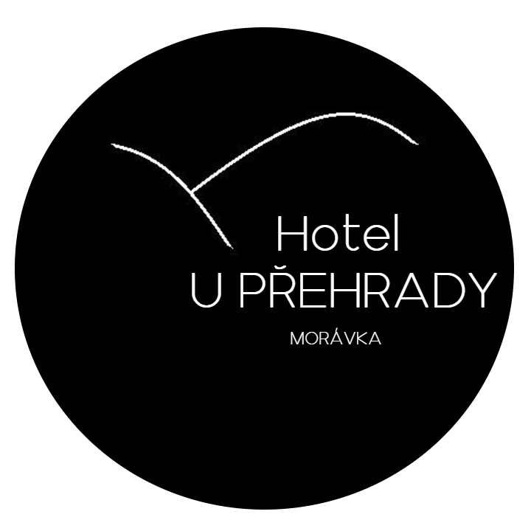

### Rostislav Buček

# Morávka 400, 739 04

IČO 43550550 DIČ 530825178

tel. xxx xxx xxx tel: xxx xxx xxx

xxxxxxxxxxxxxxxxxx   
 e-mai.xxxxxxxxxxxxxxxxx mail: xxxxxxxxxxxxxxxxxx

**1. Termín akce:** 15.3.2024 pátek – 17.3.2024 neděle

**2. Počet účastníků:** 74 osob

**Předpokládaná cena:** 95 000 Kč

**Název akce:** odborné soustředění PS a PSP

**3. Rozsah služeb:**

ubytování (pokoje standart) + strava plná penze 5x denně + snídaně šv. stůl+ pitný režim

cena: dospělý **= 990 Kč** + 15 pitný režim – 150 sleva **= 855 Kč x 2 dny = 1 710 Kč**

(snídaně 140 Kč, přesnídávka 15 Kč, oběd 190 Kč, svačinka 15 Kč, večeře 155 Kč, ubytování 475 Kč)

dítě s dětskou stravou = **670 Kč** + 15 pitný režim – 75 sleva **= 610 Kč x 2 dny = 1 220 Kč**

(snídaně 95 Kč, přesnídávka 15 Kč, oběd 125 Kč, svačinka 15 Kč, večeře 105 Kč, ubytování 315 Kč)

v ceně pobytu zahrnuta místnosti dle domluvy obě spol. místnosti

rekreační poplatek 20 Kč za osobu a den se hradí na místě --

pobyt začíná první den …**večeří** v hodin …19.00…ubytování od…16.00...hod.

pobyt končí poslední den …**obědem**…uvolnění pokoje v 14.00…hod.

**4. Záloha**

**5. Storno podmínky:** NEJSOU

U pokojů třídy LUX přirážka k ceně ubytování 25 Kč za osobu a den

Při ubytování v jednolůžkovém pokoji přirážka k ceně ubytování 200 Kč

Při ubytování na jednu noc přirážka k ceně ubytování 200 Kč

Pobyt dětí do 3 let bez nároku na ubytování a stravu zdarma. Dětská porce 3 – 14,9 let. Rekreační poplatek 20 Kč/den uhradí osoba nad 18 let v hotovosti při příjezdu. Pobyt s pejskem je možný v mimosezonní pobyty za poplatek 300 Kč/den. Parkování v areálu zdarma. Skladování kol v objektu zdarma.

Smlouva nabývá platnosti dnem podpisu obou smluvních stran a účinností dnem zveřejněným registru smluv.

V Morávce V Karviné…………..

BUČEK Rostislav

…………………………… .…………………………

za provozovatele za kupujícího

PS (Permoníček starší 8-10let) PSP (přípravný sbor 9-13 let ) KS (koncertní sbor Permoník13-30let) SPZ (sbor přátel zpěvu)

MKS (Mužský komorní sbor), PM ( permoníček mladší 5-7 let)



##### Nejsme plátci DPH

/fax 0658/691 025

-----------------------------------------------------------------------------

Středisko volného času Juventus, Karviná,

příspěvková organizace

U Bažantnice 1794

735 06 Karviná, Nové Město

IČ: 08385891

-----------------------------------------------------------------------------

#### **Smlouva** číslo: 2403154801